MODULO
ORGANIZACIÓN DE OFICINA
ETAPA 5 Prensa Actual

OBJETIVO: Conocer distintas formas de organización de oficinas, teniendo en cuenta en una primera etapa el acceso a la información de manera clara, organizada y oportuna.

Prefacio: Hemos ya conocido los pasos y características fundamentales a considerar para la correcta organización de una oficina o lugar de trabajo, el propósito de las mismas y la distribución de las áreas de trabajo.

A continuación el siguiente material “Prensa Actual 2” tiene por objetivo la comprensión lectora de casos importantes referentes a la organización de oficinas o puestos de trabajo.
Se solicita la lectura del material, su comprensión y contestar las siguientes preguntas.
También sobre esta “prensa actual”, existen distintos vocablos subrayados que Ud nuevamente deberá buscar y reforzar para buen entendimiento de los posteriores contenidos y otros módulos. Se sugiere establecerlo como un vocabulario técnico en la parte posterior de sus apuntes.
El desarrollo de esta actividad será material para su evaluación formativa, de acuerdo a las competencias adquiridas.

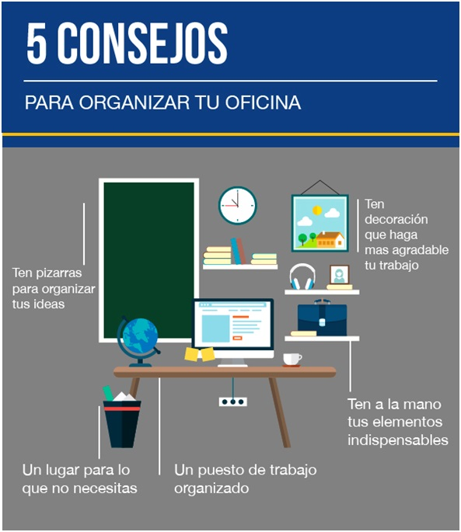

5 Consejos para organizar tu oficina
La decoración y organización de la oficina es un aspecto que genera mucha controversia. Mientras que para algunos directivos, mandos medios y empleados es un aspecto totalmente secundario, para otros trabajadores la apariencia, confort, organización y contar con todos los recursos necesarios en el área de trabajo para el desarrollo de su actividad, es un tema fundamental. Independientemente de si hablamos de grandes empresas, donde la decoración y organización suele estar externalizada, a cargo del departamento de recursos humanos o de pequeños equipos de trabajo, tanto si hablamos de pymes, donde el papel de la dirección y de los empleados es más latente, damos estos 5 consejos útiles para mantener una buena organización en la oficina, algo que tendrá una repercusión positiva en la motivación y productividad.
- La organización de los puestos de trabajo de los empleados es el aspecto más importante y al que tenemos que dedicar más atención. El trabajo de oficina es sedentario, por ello una buena disposición de los elementos (silla,mesa, pantalla, teclado…) y que todos ellos sean de calidad, es primordial. Hay muchas empresas que ofrecen la posibilidad de comprar online mobiliario de oficina de calidad y a un precio muy económico, recomendamos no escatimar, es invertir en salud laboral y en una mayor productividad.

- Cada empleado debe tener a su alcance los elementos más indispensables para el desarrollo de su actividad, aquellos que suele utilizar con más frecuencia. Este material de oficina debe estar en su mesa o en alguna cajonera / armario al que pueda acceder sin necesidad de desplazarse. Ofrecer a los trabajadores alternativas de almacenamiento ayuda a mantener un área de trabajo más organizada y limpia, además de fortalecer la concentración al no tener que estar realizando pausas innecesarias.
- En oficinas de cierta envergadura deberían existir pizarras blancas o imantadas, corchos o paneles donde los empleados puedan disponer sus notas más importantes o recordatorios. Información o papeles que precisan consultar ágilmente pero que no deberían estar encima de su mesa. En el caso de oficinas de tamaño reducido estos elementos pueden estar compartidos por varios empleados según la disposición en la sala de trabajo.
- La iluminación es otro de los temas fundamentales a la hora de organizar los espacios de trabajo en una oficina. Ya hemos hablado en artículos anteriores cómo deberían estar dispuestas las mesas en una oficina en relación a las ventanas para que el desarrollo de la actividad sea cómodo, hoy queremos recomendaros prestar atención a que cada empleado, ya sea con luz natural o artificial, cuenta con suficiente iluminación en su trabajo, en caso contrario se puede adaptar el puesto de trabajo con elementos de iluminación adicionales.
- Salvo elementos más excepcionales y de mayor tamaño como las pizarras, corchos o paneles que hemos mencionado en el punto tres, cada empleado debe contar con sus propios elementos de trabajo para el desarrollo de su actividad sin necesidad de compartirlos con el resto trabajadores. Existen proveedores de material de oficina online a los que poder hacer pedidos según se vayan necesitando estos elementos. Hacer el pedido online es más eficiente porque no es necesario tener que desplazarse físicamente a tiendas especializadas, además, como en la mayoría de los casos suelen transportar rápidamente los envíos, no es necesario tener espacios de almacenamiento amplios en las oficinas.

Fuente: Noticias Tamdem.

Conteste las siguientes preguntas:
- Cuál es su opinión del texto, justifique.
- De acuerdo al material teórico entregado en las guías previas, que características podría Ud complementar a los 5 consejos para organizar una oficina.

